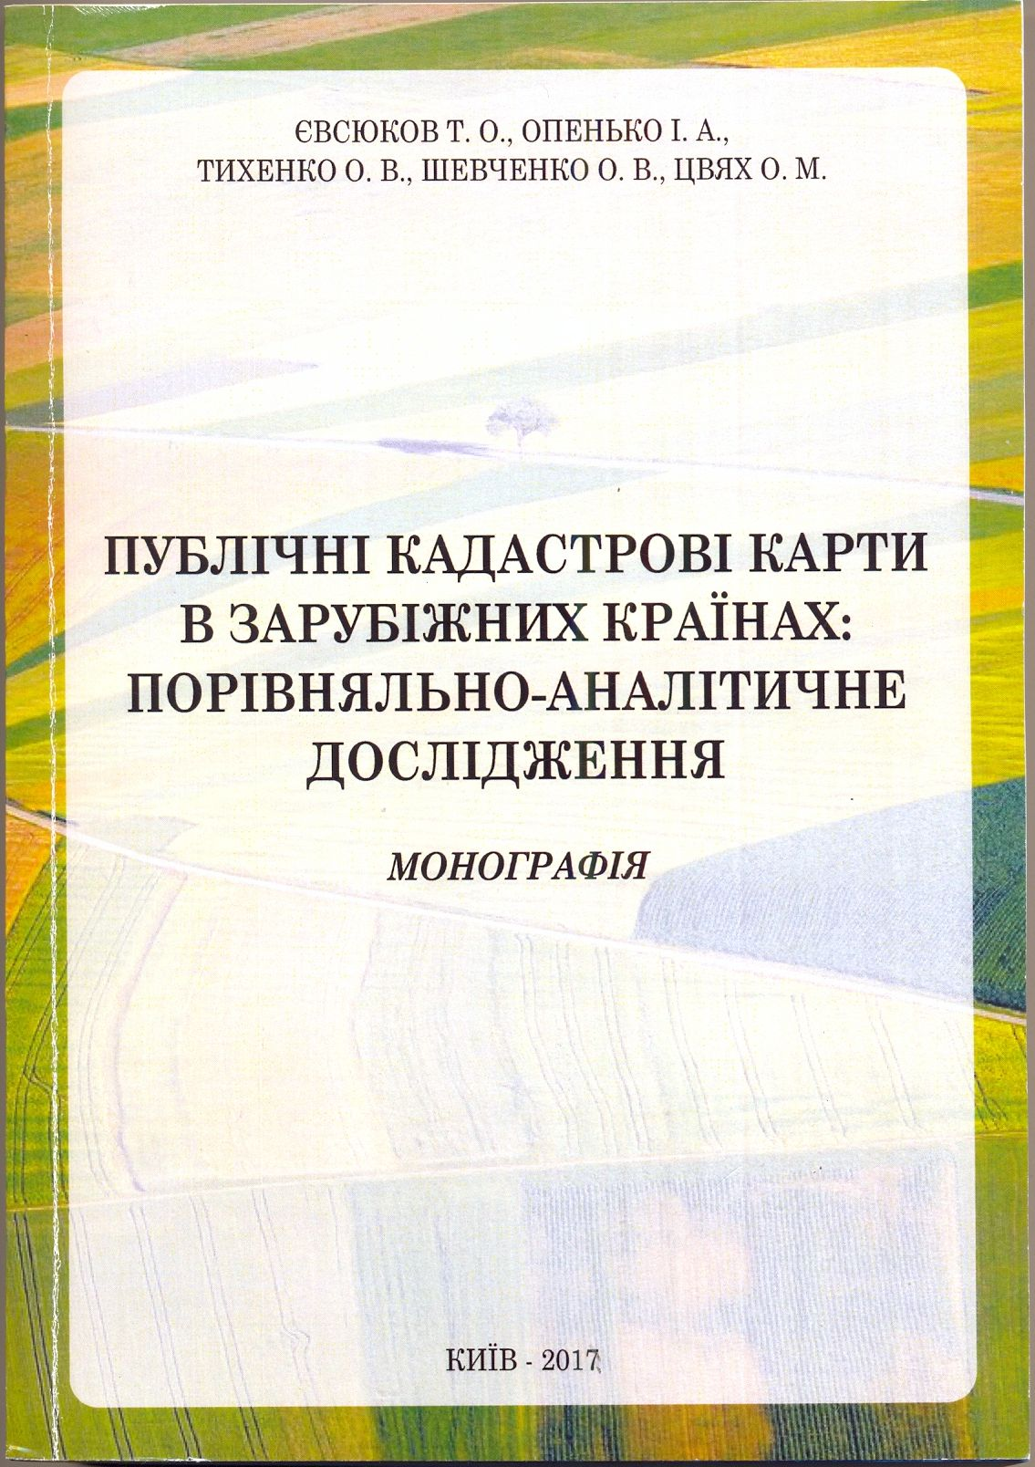

УДК 528.721.16-027.63(1-4)
Євсюков Т. О., Опенько І. А., Тихенко О. В., Шевченко О. В., Цвях О. М.
Є 13 Публічні кадастрові карти в зарубіжних країнах: порівняльно–аналітичне дослідження: Монографія. – К.: Медінформ, 2017. – 364 с.
Монографія присвячена дослідженню історичних етапів становлення земельного кадастру та характеристика перспективи розвитку кадастрово–реєстраційних систем в Світі та Україні. Проаналізовано законодавчі та нормативно-правові засади ведення Державного земельного кадастру в Україні. Проведено порівняльний аналіз оприлюднованої інформації публічних кадастрових карт у країнах Європейського Союзу, Північної Америки та пострадянського простору. Розроблено шляхи удосконалення ведення Публічної кадастрової карти України на основі вивчення зарубіжного досвіду.
Наукове видання розраховане на вчених, аспірантів, магістрів землевпорядних факультетів вищих навчальних закладів, викладачів, фахівців землевпорядного профілю та сільськогосподарського виробництва, працівників сфери державного управління земельними ресурсами, органів місцевого самоврядування.

